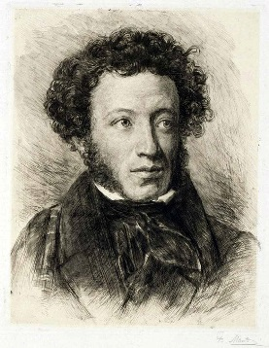

Александр Сергеевич Пушкин
(1799-1837)

Борис Годунов
Жанр: ___________________________________
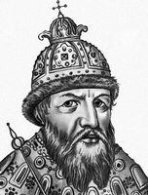 сын 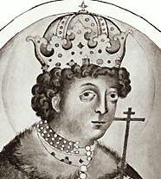
Иван IY (Грозный) царевич Дмитрий
(1530-1584) _____________________________________
______________________________________
сын
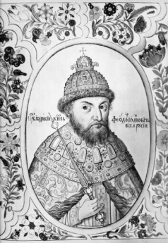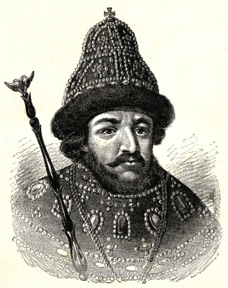
Федор Иоаннович Борис Годунов
____________________ _________________________________
_________________________________
_________________________________
_________________________________
В какой период жизни изображен Пимен?
_________________________________________________________________________________________________________________________________________________________________________________________________________
Как Пимен относится к своему труду летописца?
______________________________________________________________________________________________________________________________________
Образ Григория Отрепьева

Что послужило причиной выдать Григорию себя за царского наследника?
______________________________________________________________________________________________________________________________________
Как сон Григория раскрывает его честолюбивые замыслы?
_________________________________________________________________________________________________________________________________________________________________________________________________________
Одобряет ли Пушкин стремление Отрепьева?
______________________________________________________________________________________________________________________________________

Вывод:
__________________________________________________________________________________________________________________________________________________________________________________________________________________________________________________________________________________________________________________________________________________________________________________________________________________

